АДМИНИСТРАЦИЯ

САНДОВСКОГО РАЙОНА

Тверская область

РАСПОРЯЖЕНИЕ

18.12.2019 п. Сандово № 341/1-Р

Об утверждении дизайн-проекта дворовой территории
многоквартирного дома по адресу: ул. Пионерская
д.18 п. Сандово Тверской области,
подлежащего благоустройству в 2020 году

В соответствии с Правилами предоставления и распределения субсидий из федерального бюджета бюджетам субъектов Российской Федерации на поддержку обустройства мест массового отдыха населения (городских парков), утвержденными постановлением Правительства Российской Федерации от 30.12.2017 №1710 «Об утверждении государственной программы Российской Федерации «Обеспечение доступным и комфортным жильем и коммунальными услугами граждан Российской Федерации», на основании решения Общественной комиссии по рассмотрению и оценке предложений заинтересованных лиц, граждан и организаций о выборе общественной территории, подлежащей благоустройству в 2020 году (Протокол № 2 от 20.11.2019г), в целях обустройства мест массового отдыха населения (городских парков) в поселке Сандово Тверской области

1. Утвердить дизайн-проект дворовой территории многокватирного дома по адресу: ул. Пионерская, д.18 п. Сандово Тверской области, подлежащего благоустройству в п. Сандово в 2020 году (Приложение 1).
2. Утвердить перечень мероприятий по благоустройству дворовой территории многокватирного дома по адресу: ул. Пионерская, д.18 п. Сандово Тверской области, подлежащего благоустройству в п. Сандово в 2020 году (Приложение 2).
3. Настоящее постановление вступает в силу с момента его подписания и подлежит размещению на официальном сайте администрации Сандовского района в сети Интернет.

Глава Сандовского района О.Н.Грязнов

Приложение 1
к распоряжению администрации
Сандовского района от 18.12.2019г № 341/1-Р
Дизайн-проект
дворовой территории многокватирного дома по адресу: ул. Пионерская, д.18 п. Сандово Тверской области,р подлежащего благоустройству в п. Сандово в 2020 году
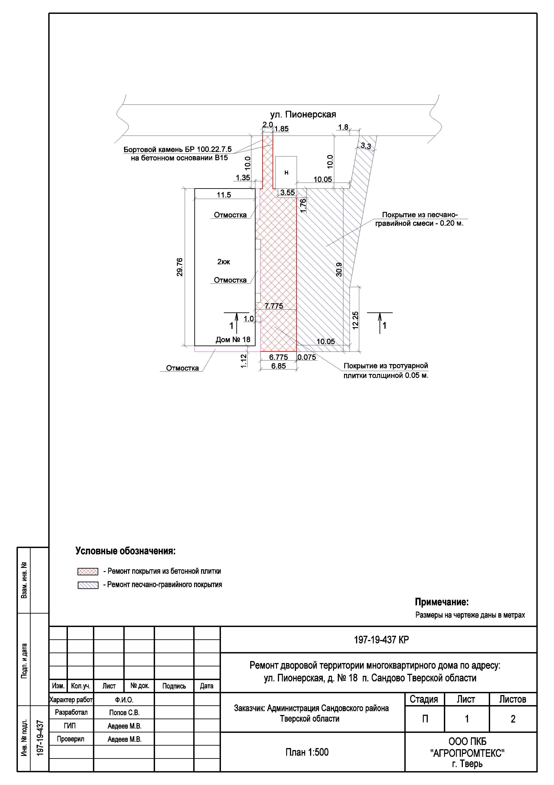

Управляющая делами
администрации Сандовского района Г.И.Горохова
Приложение 2
к распоряжению администрации
Сандовского района от 18.12.2019г № 341/1-Р

Перечень мероприятий
дворовой территории многокватирного дома по адресу: ул. Пионерская, д.18 п. Сандово Тверской области,р подлежащего благоустройству в п. Сандово в 2020 году

- Устройство дорожки из тротуарной плитки;
- Устройство площади из ПГС;

Управляющая делами администрации
Сандовского района Г.И.Горохова

